Братья Боронины. Село Мещерино.

Война... Какое маленькое слово, а сколько боли и слёз связано с ним. Своей жестокой рукой война коснулась каждой семьи, вошла в каждый дом: матери потеряли своих сыновей, жены — мужей, дети остались без отцов.
Разве можно забыть войну?
В центре села Мещерино стоит обелиск, на котором высечены имена 189 земляков, не вернувшихся с фронта.
Среди них - не вернувшиеся с войны братья Боронины, Николай и Михаил.
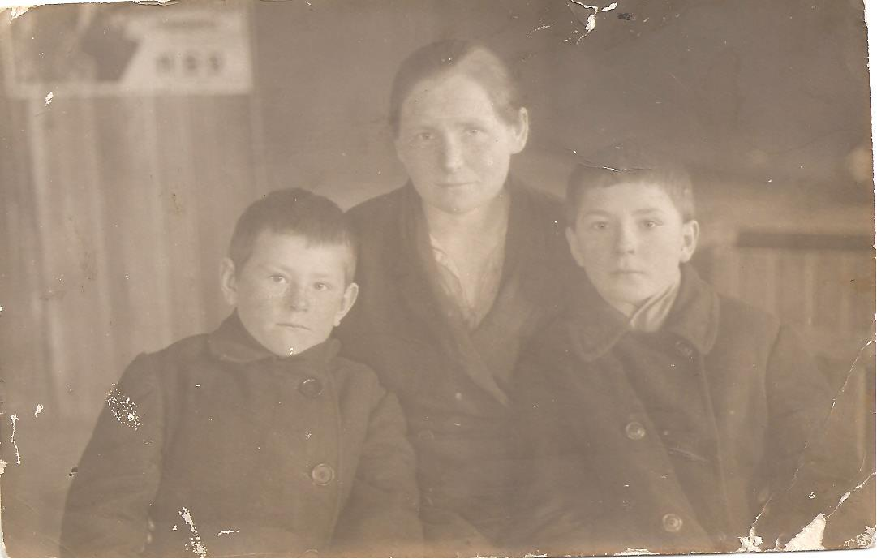
Мне удалось встретиться с удивительно интересной женщиной, двоюродной сестрой Михаила и Николая, Ниной Ивановной Гордеевой.
Война оставила в жизни Нины Ивановны тяжелый след и горькие воспоминания: «Когда началась война, мне было чуть больше шести лет. Жизнь была трудная… Мой отец, Иван Алексеевич Редькин погиб на войне, он пропал без вести. Место захоронения его неизвестно. На память о нем у меня остались лишь несколько папиных открыток, присланные им для меня с фронта».
На глазах Нины Ивановны слезы. Может быть, она вспомнила сейчас свое детство, свой дом... А может увидела гибель родных, горе, принесенное проклятой войной. Еще одно воспоминание военного детства Гордеевой Н. И.: «Уходили на войну отцы и мужья, сыновья и дочери. Их провожали до соседней деревни Боброво со слезами и надеждой на скорую встречу. Девушки на спину солдата вешали свои платочки. Платочек – вообще особая вещь. Это символ печали и расставания. Делали платки из белого коленкора или батиста, обвязывали цветными нитками. Некоторые девушки вышивали на платочках разные надписи. Если девчонок было много, а призывник один – то платки штук по двадцать скалывались булавочкой и вручались парню. Делался этот обряд для того, чтобы солдат смог вернуться к домашнему очагу».
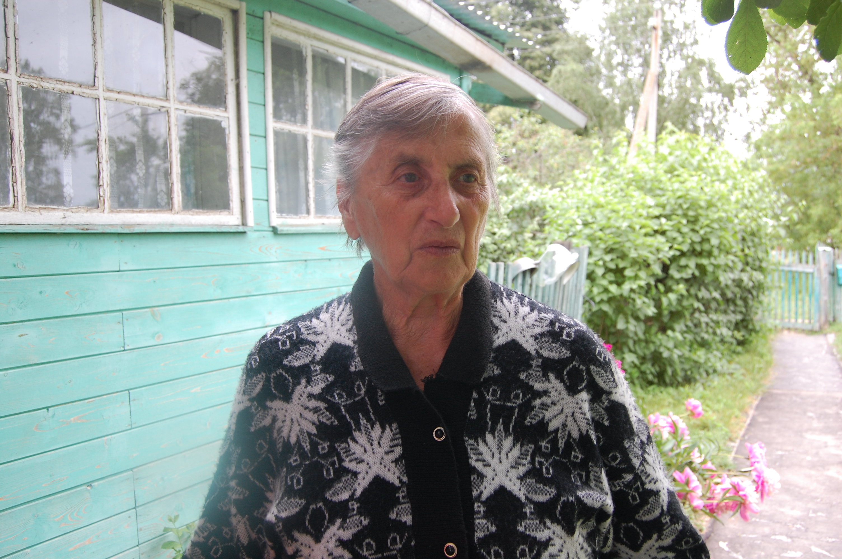
С теплом и любовью рассказывает Нина Ивановна о своих братьях: «Хорошие и добрые ребята росли в нашей семье. Миша до войны работал на Коломенском заводе, был строгальщиком. Младший братишка Коля с удовольствием слушал песни на трофейном патефоне. Сам вытачивал иголки для любимого инструмента. Война... Геройски воюет с фашистами танкист Михаил Яковлевич Боронин. В ноябре 1941 года он погиб, ему было всего 20 лет... Решил отомстить за Мишу младший брат... Но Николай вскоре погиб, в маленький домик под березами пришло письмо:
«Здравствуйте, дорогие родители! Простите, что я, незнакомый человек, пишу Вам письмо. Я командир Вашего сына, Николая Яковлевича. Он, сражаясь с немецкими захватчиками, проявлял настоящий героизм, творил чудеса на своем мотоцикле у переправы под минометным огнем минометов, артиллерии и автоматов. При выполнении боевого задания был ранен осколком в левую ногу, который размозжил ему всю кость, и нога висела только на коже. Он попросил себе на помощь товарищей, они вынесли его с поля боя. Николай, как железный превозмогал сильную боль, даже не проронил ни одного стона, только сказал, что его немного задело. Через несколько дней в госпитале он умер.
Мамаша, вы не плачьте, его назад уже не вернешь. О таких не надо плакать, такими надо гордиться.
Это письмо Николай, уходя в бой, хотел вам написать, но успел только разукрасить конверт и написать адрес. Конверт он положил в мою полевую сумку. Хотя я и был его командир, но мы с ним были друзьями. Пишите мне, если пожелаете.»
Что пришлось пережить матери наших героев, страшно даже представить. «Несчастные ребята, молодости они не видели», - говорила несчастная женщина, так и не дождавшись с войны своих детей. В 1963 году в Мещерино на людские пожертвования строится памятник в честь погибших односельчан. До самой своей смерти Катерина Боронина приходила к обелиску как на могилку, слезно поминая своих любимых сыновей.
Низкий поклон фронтовикам. Мы помним. Мы гордимся. Жизнь наших земляков Николая и Михаила Борониных, как жизнь многих жителей ступинского края, унесла война.
«Помни свято будь ты стар или мал, тех, кто счастье наше на войне отстоял», так написано на мещеринском памятнике, золотом по мрамору.
Вечная память бесстрашным героям-землякам!

Елена Нестеренко
Мещеринская школа №1.

